
UNIVERSIDAD DE LOS ANDES
FACULTAD DE INGENIERÍA Y CIENCIAS APLICADAS

SISTEMA REMOTO DE ADQUISICIÓN Y TRANSMISIÓN DE DATOS DE BAJOS COSTO”

FRANCISCO JAVIER BAS GONZALEZ

MEMORIA PARA OPTAR AL TITULO DE INGENIERO CIVIL ELECTRICO

PROFESOR GUÍA: RICHARD LEBOEUF

SANTIAGO, DICIEMBRE DE 2011

MEMORIA ING-IN-001/10

UNIVERSIDAD DE LOS ANDES
FACULTAD DE INGENIERÍA Y CIENCIAS APLICADAS

SISTEMA REMOTO DE ADQUISICIÓN Y TRANSMISIÓN DE DATOS DE BAJOS COSTO”

FRANCISCO JAVIER BAS GONZALEZ

Memoria presentada a la Comisión integrada por los profesores:
PROFESOR GUÍA
REPRESENTANTE DEL DECANO
PROFESOR INVITADO
SANTIAGO, DICIEMBRE DE 2011

AGRADECIMIENTOS

INDICE GENERAL

INDICE DE TABLAS

Tabla 1 Título de la tabla. 54

INDICE DE ILUSTRACIONES

Ilustración 1 Ejemplo de una ilustración. 54

RESUMEN

El trabajo realizado en la siguiente memoria consiste en una estrategia de bajo costo para el desarrollo y la implementación de un sistema de adquisición y monitoreo de datos, además de la descripción de su implementación en un sistema combinado de mediciones climáticas y medidores de eficiencia de recolectores de agua de la neblina.

Se abordaran las estrategias a utilizar, los objetivos primarios y secundarios del proyecto, junto con las justificaciones de cada una de las decisiones tomadas.
Además describiremos el hardware necesario, la forma de adquisición de los datos y de monitoreo, junto con los modelos matemático de cálculo y la descripción de los programas incluyendo la forma en que estos funcionan y interactúan con los usuarios.

1. INTRODUCCIÓN

  - Motivación

Imaginen una pequeña planta donde la temperatura no puede pasar cierta temperatura, razón por la cual se debe monitorear continuamente la temperatura.
Esto se puede hacer de dos maneras.
La primera es mediante la constante inspección de un termómetro por parte de un funcionario.
Y la segunda forma es a través de un sistema automático que constantemente se encuentre monitoreando el sistema.

El primer método puede resultar costoso y ineficaz debido que dependiendo el tipo de proceso puede requerir gran tiempo del trabajo de un operario y bastara un descuido de este para que las acciones requeridas no sean tomadas a tiempos. El segundo método pude resultar aun mas costo debido a la necesidad de instalar de un sofisticado y complejo sistema automático de monitoreo.
Entonces resalta la necesidad de un sistema de bajo costo, de fácil uso y configurable a las necesidades de cada uno de sus usuarios capaz de medir en tiempo real el estado de las variables

  - Importancia De Medir El Estado De Una Planta:

La medición factores a través de sensores nos pueden entregar gran información acerca del estado actual de un sistema, permitiéndonos desde simplemente estudiar el comportamiento de este, hasta mantener el completo control de la planta a través de sistemas retro alimentados.

El conocer el estado del sistema nos permitirá dependiendo el objetivo, comprender algunos fenómenos, mejorar la eficiencia de un sistema de acuerdo a las observaciones hasta mantener el sistema siempre dentro de rangos preestablecidos a través de la ejecución de acciones mediante actuadores, conocidos como sistemas de control automáticos.

  - Contexto Del Problema

No es desconocido el hecho que en el desierto existe escases de agua, pero lo que no mucho saben es el gran potencial que tiene la Camanchaca en la obtención de agua a través de la extracción de la humedad que se encuentra contenida en ella.
Hoy en día existe un proyecto que pretende extraer de esta humedad agua y comercializarla permitiendo un desarrollo de las zonas cercanas a este.

Pero antes de iniciar es necesario conocer la real eficiencia los posibles impactos de este proyecto, y las opciones de mejoramiento el rendimiento, a través de pruebas realizadas en el lugar donde se instalaran los sistemas. Los cuales se encuentran ubicados en zonas alejadas de los centro de estudio lo que hace difícil el acceso, y obliga a construir sistemas que funcione de manera autónoma.
Estos sistemas deberán recolectar los datos necesarios y enviarlos a los lugares donde se analizaran, cabe recordar que estos lugares presentan una series de dificultades técnicas como son la falta de energía eléctrica, las condiciones climáticas y la falta de un punto de red cercano al lugar donde será instalado el sistema.

  - Objetivo general del estudio

El objetivo general de la tesis será diseñar y construir un sistema de adquisición, análisis y envió de datos de bajo costo y fácil huso para ser instalado en tanto en industrias como en hogares y así monitorear diversos factores como temperaturas, humedad, intensidad de la luz, o cualquier otro elemento que el usuario desee, permitiendo que el usuario pueda adecuarlo a sus necesidades. Además los usuarios podrán acceder de forma remota a la información producida por esta máquina. Todos estos elementos compondrán un sistema desde ahora llamado SAED (sistema de adquisición y envió de datos)

Una vez desarrollada la primera parte de la tesis, se implementara el SAED, en una planta de medición climática ubicada en: peñablanca, la cual está sujeta a unas series de restricciones que más adelante describiremos

  - Objetivos específicos

Para facilitar el desarrollo de la memoria se dividirá en dos etapas según las acciones que se requieran

Etapa 1: Desarrollo del SAED

En esta etapa se deberán:
- Determinar los equipos necesarios
- Determinar modo de comunicación
- Determinar plataforma sobre la que correrán los programas
- Diseñar software
- Determinar limitaciones
- Integrar los componentes
- Realizar simulaciones como si se estuvieran midiendo realmente y analizar los resultados

Etapa 2: Implementación del SAED en el proyecto Acquaniebla

En esta etapa se deberá:

- Conocer la locación precisa de los equipos
- Determinar las limitaciones existentes
- Determinar la potencia necesaria para el sistema
- Elegir el mejor tipo de energía de acuerdo a las condiciones geográficas y proveyendo la mayor seguridad posible al sistema
- Instalar y testear el funcionamiento del equipo en terreno

  - Metodología e Hipótesis

Metodología
Para lograr los objetivos que plantea esta memoria se dividirá en dos etapas.
La primera comprenderá el desarrollo de los software y hardware necesario para tener un sistema de adquisición, procesamiento y envió de datos y la segunda comprenderá la implementación de este sistema en un proyecto de monitoreo climatológico para Acquaniebla que será implementado en peñablanca

Al momento de diseñar el proyecto se tendrá en cuenta dos aspectos fundamentales
El primero será la robustez del equipo, para evitar todas las posibles fallas.
Y el segundo será las restricciones económicas presente.

Para lograr los objetivos mencionados anteriormente serán necesarios aplicar muchos conocimientos del área de la ingeniería eléctrica, además será fundamental aplicar técnicas de optimización para reducir costos y llegar a la solución más eficiente posible.
El diseño eléctrico deberá ser simple y robusto que evite cualquier tipo de fallas y que considere las restricciones presupuestarias, con un bajo costo de instalación y operación, razón por la cual se hará una evaluación económica del proyecto por el periodo que se propuso por los clientes y así asegura que este diseño cumpla con las restricciones.

Los pasos a seguir son los siguientes:
- Revisar literatura acerca de temas relevantes para el desarrollo del sistema
- Determinar hardware necesario
- Determinar potencia necesarias
- Determinar mejor sistema para proveer energía al sistema
- Determinar restricciones del sistema
- Determinar los costos y hacer evaluación económica.
- Elegir plataforma Windows, Mac, Linux
- Diseñar los software
- Construir el SAED
- Probar en laboratorio
- Instalar el proyecto en peñablanca
- Testear su funcionamiento.

  - Estructura de la memoria
La estructura de la presente memoria comprende un capitulo de introducción donde:
.
Seguido por un segundo capítulo en el cual:

- MARCO TEÓRICO

En este capítulo se explica el funcionamiento de los principales componentes necesarios de los distintos subsistemas que compondrán el sistema de adquisición de datos (SAED). También se indican los procedimientos y tecnologías que podrán ser aplicados para realizar de manera eficiente las distintas tareas.

Los subsistemas que revisaremos serán:
- Sistema de adquisición de datos SAD
- Sistemas de potencia de 12 v
- Sistemas de transmisión de datos

  - Sistema De Adquisición De Datos (SAD)

Un SAD es un conjunto de elementos encargados de recibir la información proveniente de los sensores con el fin de al menos almacenarla, procesarla, y o presentarla.

Antes de continuar es necesario definir algunos conceptos.

Dato: Representación simbólica (numérica, alfabética...), atributo o característica de un valor. No tiene sentido en sí mismo, pero procesados se puede utilizar para cálculos o toma de decisiones.

Adquisición: Recolección de un conjunto de variables físicas, o eléctricas, que generalmente deben ser digitalizada de manera que se puedan procesar en un computador.

Sistema: Conjunto organizado de dispositivos que interactúan entre sí ofreciendo prestaciones más completas y de más alto nivel

Bit de resolución: Número de bits que el convertidor analógico a digital (ADC) utiliza para representar una señal. Así si se dice que es de resolución de 2 bits solo podremos representar cuatros niveles debido a que: el numero de niveles que se puede representar esta dado por donde n corresponde al numero de bits a utilizar y en este caso

Rango: Valores máximo y mínimo entre los que el sensor, instrumento o dispositivo funcionan bajo unas especificaciones.

Tasa de muestreo: Es el numero de muestra que se toman por una unidad de tiempo así si se especifica que tiene una tasa de muestreo de 1kHz significa que tomaran 1000 muestras por segundo.

2.1.1 Sistema De Adquisición De De Datos (SAD)

En muchas plantas se pueden recopilar unas series de datos que resultan importante conocer a la hora de estudiar su comportamiento, por lo que resulta de vital importancia captarlo para posteriormente: analizarlos, procesarlos y almacenarlos para poder seguir la evolución del sistema.
Por lo general los datos o variables que se desean captar tienen un carácter analógico mientras que su procesamiento, almacenamiento y análisis son mucho más eficaces cuando se hace digitalmente. Razón por la cual es necesaria una serie de módulos que permitan pasar las señales desde lo analógico a lo digital. A este conjuntos de módulos se le denomina sistema de adquisición (SAD)

El propósito de la adquisición de datos es medir alguna clase de fenómeno ya sea físico: como temperatura, humedad, intensidad de luz, etc. o eléctrico como podría ser una voltaje o corriente proveniente de una batería.

La adquisición de datos basada en un computador utiliza una combinación de hardware y software entre los que se encuentran computadores y tarjetas de adquisición. Cada SAD ( sistema de adquisición de datos ) es diferente dependiendo de sus requerimientos de aplicaciones, pero todos comparten una meta en común que es la de adquirir, analizar y presentar información.
Los sistemas de adquisición de datos incorporan señales, sensores, acondicionamiento de señales, dispositivos de adquisición de datos y software.

2.1.2 Componentes De Un Sistema SAD

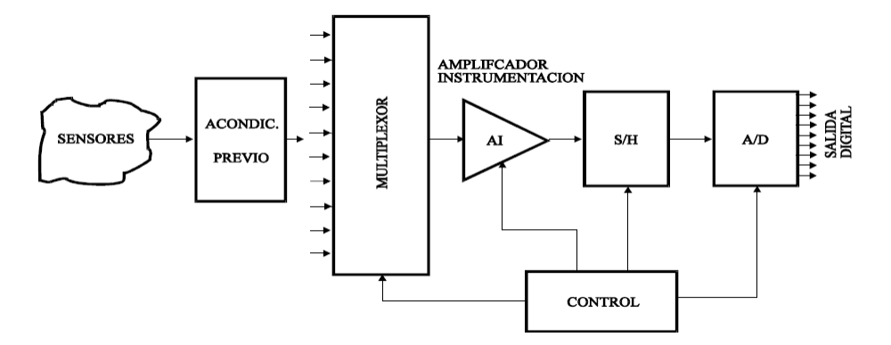
2.1 imagen sacada de:

Sensores o transductores: Son los encargados de convertir la variable física a medir
(temperatura, humedad, presión, etc.) en señal eléctrica. Esta señal eléctrica suele ser de bajos voltajes, con corrientes entre los 4ma y 20ma según el estándar, o también puede estar dado por un voltaje.

Multiplexor: Es el encargado de seleccionar el canal que contiene la señal que va a ser muestreada en cada momento. Si solo se desea utilizar una señal no será necesario utilizar un multiplexor.

Amplificador de instrumentación: es el encargado de amplificar la señal de entrada
del SAD para que los valores en que oscila la señal de entrada sea lo más parecido al rango en el que funciona el conversor A/D desde ahora ADC, consiguiéndose de esta forma máxima resolución. Así por ejemplo si el rango de funcionamiento del convertidor es de 0 a 5 volts el amplificador debe ser tal que el máximo valor que tome la señal después de amplificada sea igual a 5V

S&H (Sample & Hold, Muestreo y Retención): Es el encargado de tomar la
muestra del canal seleccionado (sample) y mantenerla (hold) durante el tiempo que dura la conversión. Este circuito será necesario siempre que la señal de entrada sufra variaciones durante la conversión.

ADC (Conversor A/D): Es el encargado de realizar la conversión analógico/digital en sí, proporcionando un código digital de salida que representa el valor de la muestra adquirida en cada momento.

    - Características De Un SAD

Número de canales: Esta determinado por el número de señales que se desean adquirir depende del número de señales a adquirir, por lo que el número de canales debe ser igual o superior al número de señales que se desean adquirir.

Exactitud de la conversión:
La exactitud estará determinada por cada uno de los componentes que intervienen en el proceso de adquisición como son: multiplexores, amplificadores, S/H y ADC, esencialmente.
Es por esto que el Multiplexor deberá tener una baja resistencia de conducción para no alterar las muestras, El Amplificador deberá tener una mínima corriente de offset, el tiempo que le tome reaccionar antes variaciones de la señal de entrada tendrá que ser pequeños en comparación con la tasa de muestreo. El sample and hold: deberá poseer una Pequeña tensión offset y una gran velocidad de reacción, manteniéndose constante el tiempo necesario para que el ADC la digitalice. En general todos los dispositivos desarrollados para el fin de adquirir datos cumplen con estas características por lo que no será necesario preocuparse de ellas.

Pero lo que el usuario debe preocuparse es la precisión y tasa de muestreo que estarán dada por el ADC, dodo que distintos proyectos requieren distintas combinaciones que deberá tener una resolución acorde a las necesidades, esta estará dado por el número de bits que utilice el ADC, también se requerirá un tiempo de conversión acorde a la tasa de muestreos y además que el muestreo se realice de modo lineal.
Es importante determinar estos dos factores ya que un equipo con mayor precisión y mayor tasa de muestreo, puede significar un mayor costo y obtener más información de la necesaria, por lo que se deberán tener equipos con mayor capacidad de procesamiento y de mayor consumo de recursos.

Velocidad de muestreo (throughput rate):
Este parámetro especifica la velocidad a la que el SAD puede adquirir y almacenar muestras de las entradas. La velocidad de muestreo se relaciona con el número de muestras por unidad de tiempo que pueden obtenerse.

Así por ejemplo si midiéramos la temperatura de algún elemento que varia cada medio hora, no tendría sentido medir cada milésima de segundo porque obtendríamos una gran cantidad de datos que solo molestarían. Es mas según Teorema de muestreo de Nyquist-Shannon solo es necesario muestrear con una frecuencia el doble a la frecuencia e la señal original, en este caso solo bastaría tomar muestras cada 15 minuto reduciendo considerablemente el numero de muestras tomadas y los datos que se deben procesar y almacenar.

Esta velocidad está determinada por: El tiempo de establecimiento del MUX, el tiempo del establecimiento del amplificador, el tiempo de adquisición del S/H y el Tiempo de conversión del ADC.

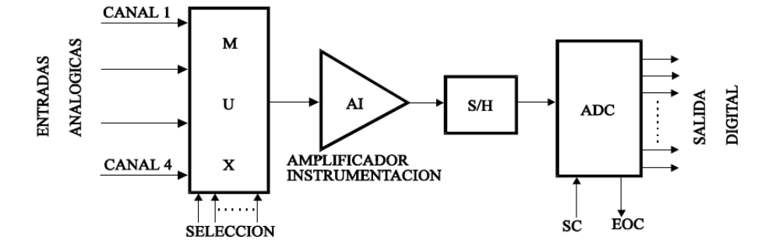
2.2.3 imagen obtenida de:

Como es un proceso lineal cada retardo de cada unos de los componentes significa un aumento en la demora en el tiempo de conversión. Por lo que el tiempo de conversión incluye la suma de todos los retardos de las partes antes mencionadas.

Resolución del sistema SAD:
Es la precisión con la que la señal analógica es convertida en señal digital y está dada por la capacidad del ADC específicamente es el mínimo cambio de voltaje que puede ser detectado

Por ejemplo si el ADC es de 8 bits y el rango de voltaje de la señal de entrada va entre 0 y 5 v se obtendrá que la resolución será de: o sea cada 0.019 volts que cambie la señal será reflejado en el valor digita

    - Elementos Necesario Para La Implementación De Un SAD

Sin importan el tipo de SAD que se diseñe, y el uso que se le dé, siempre será necesario contar con los siguientes componentes en todos los SAD. Además se deberá determinar cuáles son los mejores componentes para cada una de las aplicaciones en la que se utilice.

Los elementos básicos son:
- Computador o sistema de control y procesamiento de datos
- Sensores acorde a lo que se desee medir
- Hardware de adquisición
- Hardware de análisis, que puede ser propio de la computadora o agregado externamente
- Software necesario para controlar el proceso y administrar los datos.

    - Clasificación de los SAD según el tipo de conexión
Los SAD se pueden clasificar según la forma en que adquieran los datos siendo las más típicas:
- Las basadas en tarjetas de adquisición de datos (TAD)
- Las basadas en interfaces estándar para la instrumentación
- Las basadas en circuitos integrados

Aunque el esquema, independiente del tipo de conexión es el siguiente:
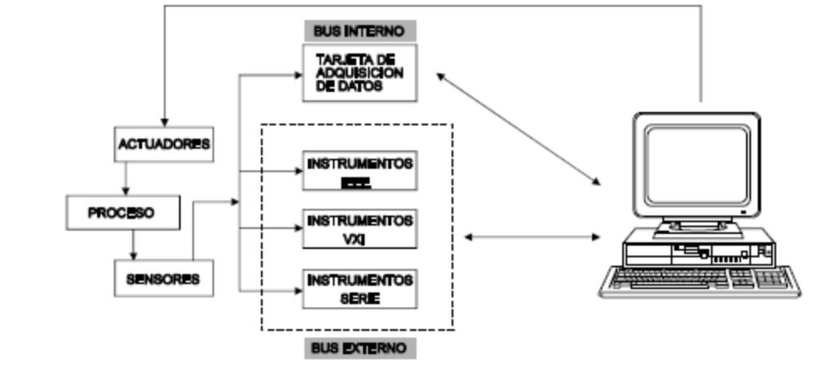
Imagen obtenida de:

Sistemas basados en interfaces internas
Es el sistema SAD mas usado y se implementa conectando tarjetas de adquisición de datos (TAD), directo a los slot de expansión de un computador. Y los datos pueden ser trabajados directamente, ya que es tratado como una memoria RAM, lo que reduce el tiempo por acceso al hardware. O como un elemento externo que reduce los requerimientos del PC pero aumenta el tiempo de procesamiento.

Sistemas basados en interfaces externas
Son uno o un conjunto de instrumento conectado a través de un BUS de dato, realizando un trabajo determinado controlado por un equipo principal, que habitualmente resulta ser un computador.
Existen distintos estándares para BUS como el IEEE 488, el GPBI o el serial o USB
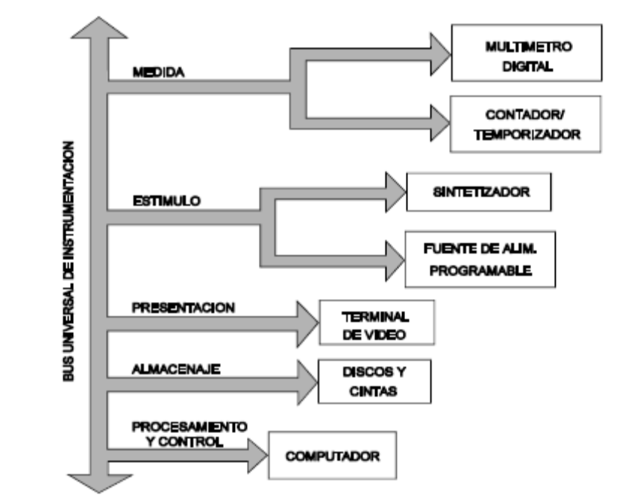
A través del BUS se podrá controlar los distintos subsistemas y adema se podrá captar la información proveniente de los ellos, para poder trabajar con ella en el computador

En ambos caso, tanto las TAD, como los dispositivos externos, incluyen muchos de los elementos necesarios antes mencionados para realizar esta tarea de adquisición de datos.

    - Selección Correcta Del Sistema De Adquisición De Datos:

A la hora de elegir los componentes se deberán tener en cuentas muchos factores que permita obtener un sistema robusto, que cumpla con los requerimientos y sea del menor costo posible. Esto se traduce en que la elección de los equipos deberá ser rigurosa, procurando no ocupar equipo de menor capacidad debido a que las tareas no van a poder llevarse a cabo, y tampoco sobredimensionar los equipos, ya que se traducirá en un costo innecesario para quien implemente el sistema.

A la hora de seleccionar los equipos se deberá tener en cuenta el uso que se le dará, el sistema de control, tipo y números de señales a medir, hardware necesario.
Además se deberá considerar las ampliaciones presumibles en un corto y mediano plazo, el nivel de integración con equipos nuevos y existentes.

En general el uso que se le va a dar acota el SAD a escoger en distintos aspectos como son:
- Físicos, si deseamos que sea portátil o fijo
- Eléctricos, tipo de corriente, voltaje, fuente de alimentación, etc.
- Software disponibles
- Tipo de profesional que va a ocupar el sistema.

Al momento de seleccionar una TAD o un sistema de adquisición de datos externo deberemos considerar

- Tipo de bus de ordenador para el que está diseñada (XT, AT, EISA, NuBUS, PCI, etc.).
- Número de canales analógicos de entrada (modo común y diferencial) y de salida.
- Número de canales digitales de entrada y de salida.
- Velocidad de muestreo (global o por canal).
- Resolución de los DAC/ADC.
- Rango dinámico para los ADC.
- Contadores y temporizadores.
- Buses auxiliares para sincronización con otras TAD.
- Programación a bajo y/o alto nivel.
- Incorporación de DSP (Procesador de señales digitales).
- explotación.
- Consumo.
- Entorno de programación (Windows, Mac, Linux, etc.).

Sistemas De Potencia De 12V

Todo sistema de potencia esta compuesta por los siguientes subsistemas:
- Control principal y monitoreo (CPM)
- Tableros
- Líneas
- Sistema de almacenamiento
- Sistema de generación
- Acondicionamiento de corriente continua
Además de los consumos que son la razón por la cual se construye esto tipo de sistemas.

2.2.1 Control Principal Y Monitoreo (CPM)

Supervisa la operación global de un sistema de potencia y puede interactuar con las cargas. La principal función de un CPM es asegurar la operación del sistema ya sea en modo automático o manual.

2.2.2 Tableros

Es el lugar donde se ubican las protecciones del sistema eléctrico, en general para el caso de 12 volts se ocupan como protección los fusibles.

Fusibles
Los fusibles son elementos de seguridad que interrumpen la energización de un sistema en cuando el consumo de corriente aumenta sobre lo deseado. Evitando el daño de los equipos.

Funcionamiento de los fusibles
Los fusibles están compuestos por un filamento un elemento conductor que se funde por efecto de la temperatura que se genera al pasar una mayor corriente para la cual fue diseñado.
Mientras mayor sea la corriente que circula, menor será el tiempo que se demore en interrumpir el flujo de corriente, este comportamiento se ve en la siguiente curva tiempo-corriente

Curva de tiempo de ruptura de un fusible según la intensidad de la corriente.

T(s)
I(A)

2.2.3 Líneas
Son elementos que conducen la energía a lo larga de todo el sistema desde los punto de generación hasta los consumos, pasando por los sistemas de almacenajes.

En la líneas debido al paso de la corriente se producen perdidas y caídas de voltajes dadas por:

Caída de voltaje en la línea y perdidas
Es la diferencia de voltaje que se produce entre el inicio el extremos final de la línea debido a la resistencia que posee el conductor.

Y esta dada por

Donde corresponde al voltaje al final donde se encuentra el consumo
Es el voltaje de la fuente
Es la intensidad de corriente
Es la resistencia de la línea dada por
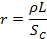
Donde son la resistividad del conductor, el largo del conductor y la sección del conductor respectivamente.

Y la pérdida de potencia debido a la resistividad de la línea estará dada por:

Temperatura en las líneas:

Otro factor que también contribuye a modificar la resistencia de una línea es su temperatura. Si la temperatura de los conductores no es de 20° c será necesario modificar la resistencia de la siguiente forma

Donde es característico para cada uno de los elemento como por ejemplo el del cobre que es de
Así la resistencia a una temperatura t distinta de 20°c será de:

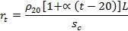
2.2.3 Fuente de energía

Todo sistema eléctrico de 12 volt al igual que cualquier otro sistema eléctrico requiere obtener su energía de alguna forma. Esta puede ser a través o a una red eléctrica convencional monofásica o trifásica mediante el uso de transformadores y rectificadores de corriente. O través de fuentes propias al sistema de potencia, esta pueden ser del tipo renovable como: eólica, solar, o hídrica o no renovable como seria a diesel.

Aunque por lo general este tipo de red trabaja separada de la red eléctrica ya que buscan ser autónomas, además suelen ocupar energías renovables y en muy pocas ocasiones se ocupan generadores.

2.2.4 Sistema de almacenamiento de energía

Son elementos donde almacenamos la energía producida por los sistemas de generación, para poder ocuparla en el momento que no haya luz. Típicamente son batería

2.2.5 Acondicionamiento de corriente continúa
Provee protección a los componentes eléctricos, además convierte la tensión de los sistemas generadores a una tención utilizable por los equipos

2.2.6 Consumos
Son los elementos del sistema que utilizan la potencia del sistema, por lo que son el punto de partida a la hora de diseñar un sistema potencia, ya que determinaran el tamaño de: las líneas, los fusibles y fuente de energía.

Los consumos pueden ser de distintos tipos como son:
- Motores
- Lámparas
- Computadores
2.3) Sistemas de transmisión de datos digitales (incompleto)
Poner típico diagrama de emisor canal, etc.

- ENERGÍA SOLAR:

Es la energía producida por el sol en forma de luz. Esta energía es gratuita, prácticamente inagotable, no produce contaminación y esta presente en todo el mundo.
No es difícil entender que todas las energías de la tierra se producen gracias al sol desde la eólica producida por el calentamiento de la superficie terrestre y el aire que produce el flujo de este, pasando por la hidroelectricidad hasta los combustibles fósiles producidos hace miles de años.
Pero la forma de aprovechar esta energía directamente es a través de la absorción de las radiaciones ya sea para producir calor o directamente corriente eléctrica. Que es el caso en el que nos vamos a centrar.
Para comprender la energía solar será necesario tener presente algunos conceptos que son:

Irradiancia
Es la potencia incidente por una unidad de superficie y generalmente se mide en la irradiancia promedio en la superficie terrestre es de 1000 , se nombra por la letra
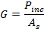
=Potencia incidente
=Área de Superficie

Irradiación
Es la integral de la Irradiancia en un intervalo de tiempo. Se denota por la letra H
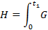

Azimut
Es el ángulo o longitud de arco medido sobre el horizonte celeste que forman el punto cardinal sur (Norte) y la proyección vertical del astro sobre el horizonte del observador situado en alguna latitud Norte (Sur). Se mide en grados desde el punto cardinal en sentido de las agujas del reloj: Norte-Este-Sur-Oeste.

3.2 Elementos necesarios para captar la energía solar

Hoy en día con el fin de simplificar las tares y reducir costos se emplean elementos que abarcan mas de un subsistema, y para el desarrollo del sistema ocuparemos este tipo de elemento

3.2.1 Regulador de carga

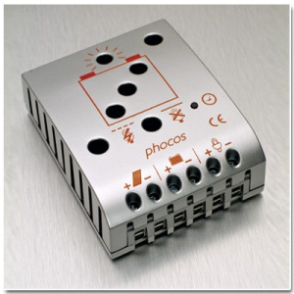
Los reguladores de carga cumplen la función de CPM y acondicionador de corriente continua e incluye sistema de protección de sobre corriente.

La función de este elemento es recibir la corriente proveniente de los paneles, regular la tención para que pueda ser utilizada por los consumos y almacenada, además chequea continuamente el nivel de carga de la batería asegurándose de no sobrecargarla ni de descargarla excesivamente para no producir daños en ella.

3.2.2 Celdas solares

Son elementos de silicio capases de convertir las radiaciones solares en energía eléctrica
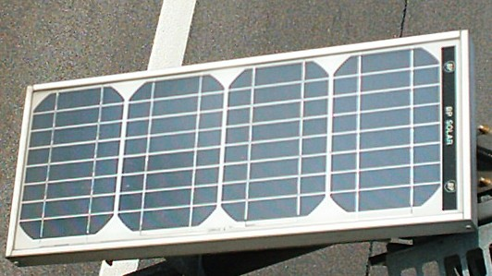
Paneles solares
Son un conjunto de células fotovoltaicas, utilizadas para obtener energía eléctrica directamente de la luz solar.
Se pueden clasificar en tres tipos
- Monocristalinas
- Policristalinas
- Amorfas
3.2.3 Sistema de almacenamiento de energía

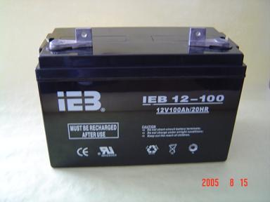
Son elementos donde almacenamos la energía por la placa solar, para poder ocuparla en el momento que no haya luz. Típicamente son batería
Hay de diferente tipo pero para el caso de uso con placas solares tienen que ser del tipo de descarga profunda ya que soportan mejor las constantes cargas y descargas aumentando su vida útil.

3.2.4 Modo de funcionamiento del sistema de potencia
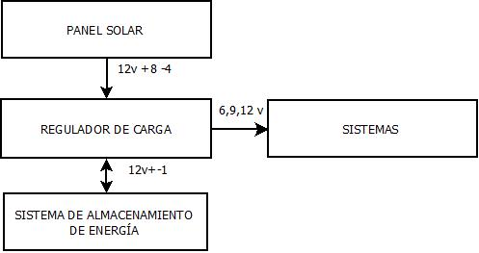

el panel solar entregar corriente con un voltaje variable entre 0 y 18 volts según la intensidad lumínica sobre esta, potencia que recibirá el regulador de carga el cual la transformara a un voltaje de 12 volts y cargara la batería, y en el caso en que está este completa dejara de enviar energía para no estropearla. Además el mismo regulador proveerá corriente a un voltaje constante a los distintos consumos que tendrá el sistema.

2.2.5 Normas para un sistema solar

Sección y caída de tención en las líneas

Las secciones de las líneas deberán ser mayores o iguales a entre el generador y el regulador de carga y de entre el regulador y las baterías, además la caída de tención deberá ser menor al 3% entre el generador y el regulador de carga, menor al 1% entre la batería y el regulador y menor al 3% entre el regulador y las cargas
- LIMITACIONES Y RESTRICCIONES EN LA IMPLIMENTACION DEL SAED EN PEÑA BLANCA (incompleto)

4.1) Factores a considerar

En el lugar donde será instalado no existe acceso a la red eléctrica por lo que será necesario alimentar el sistema con algún tipo de energía renovable y tampoco hay un punto de red, solo cobertura celular por lo que este deberá ser el medio de transmisión de la información.
Las condiciones climáticas son extremas con temperaturas que van desde los_____ hasta los____ resultando dañinos para equipos que no están diseñados para trabajar bajo estas temperaturas.
Los vientos presentes arrastran polvo y arena además de la constante humedad presente en la zona, elementos dañinos para los equipos electrónicos, por lo que resulta fundamental contar con un sistema de protección contra estos.

- DISEÑO DEL SISTEMA

En el siguiente capítulo se presentara el diseño del SAD, considerando su funcionamiento, las principales características, los componentes necesarios, y su integración como un todo separándolo en dos etapas, donde la primera etapa corresponde al diseño básico del SAED y la segunda corresponde a la implementación del SAED en el proyecto Acquaniebla

5.1 Objetivos General:
Como se menciono anterior mente, el principal objetivo es diseñar y construir un sistema capas de adquirir procesar y almacenar datos de distintos tipos tanto para uso industrial o residencial e implementarlo en una planta de medición.

5.2 Características Del Sistema.
El sistema posee las siguientes características, que resultan fundamentales para su funcionamiento, implementación y uso.

Bajo costo: El costo del equipo, instalación y operación debe ser reducido

Robusto: El sistema completo debe ser diseñado y construido de tal manera que el numero de fallas se reduzca al mínimo, con una precisión que más adelante especificaremos según el tipo de medición y jamás debe quedar inutilizado por lo que debe contar con sistema de reinicio en el caso de que algún error grave ocurra.
Tiempo preciso: el sistema automáticamente tendrá que estar sincronizado con la hora UTC y ajustarse en el caso que ocurra algún desfase.

5.3 Funciones Básicas:

Adquisición de información: el sistema deberá ser capaz de adquirir la información de al menos 4 sensores analógico a especificar por el usuario y 6 digitales.

Procesamiento: Una vez que los datos sean recibidos será necesario poder trabajar con ellos según las necesidades del proyecto.

Transmisión de datos: en algunos casos es posible que en el lugar donde se analizan los datos se encuentren alejados del punto de medición, por lo que será necesario implementar un sistema que permita transmitir esta información. En el caso en que no se cuente con una toma convencional de internet, se podrá expandir el sistema con un sistema de comunicación que permitirá transmitir la información pese este impedimento

Suministro de potencia: El diseño del sistema permite trabajar en lugares donde no exista una toma de corriente cercana, por lo que a través de un sistema externo se podrá trabajar en estas situaciones.

5.4 Diseño Del Sistema De Adquisición De Datos
El diseño que se eligió consiste en una tarjeta de desarrollo Olimexino 328 y un computador común el cual puede funcionar con Ubuntu 11.04 o superior, además de 3 programas como son Python MySql, Sqlite y Dropbox y como programas opcional Microsoft Excel y Matlab los cuales no son fundamentales, pero puede simplificarle el trabajo a quienes no posean conocimientos en bases de datos:

5.4.1 Hardware básico:
Según lo visto en capitulo anteriores, todo SAD necesita de al menos:

- Computador o sistema de control y procesamiento de datos
- Sensores acorde a lo que se desee medir
- Hardware de adquisición
- Hardware de análisis, que puede ser propio de la computadora o agregado externamente
- Software necesario para controlar el proceso y administrar los datos.

Para la construcción del SAD se eligió una estructura basado en interfaces externas debido a su bajo costo y la posibilidad de expandirse fácilmente al agregar nuevas interfaces.

El hardware que utilizaremos será el siguiente:

Olimexino 328:
Esta tarjeta de desarrollo programable, que presenta en su arquitectura elementos que le permite ser una muy buena interface para un SAD ya que incorpora diferente tipos de BUS como son serial y USB.
Posee 16 canales de entrada o salidas digitales y 6 canales de entrada analógicas.
Pose un acondicionadores de la señales, multiplexores, reloj propio, Sample And Hold y Convertidor Análogo Digital, no posee un Convertidor Digital Análogo, pero no se requerirá, por lo que no limita el diseño.

La velocidad del muestreo de esta tarjeta es de al menos 15kHz con una resolución de 10 bit. Además posee un procesador ATMEGA 328 que permite procesar la señal antes de transmitirla al PC.

Además permite trabajar tanto con Linux o Windows permitiendo una mayor versatilidad a la hora de elegir los componentes.
Esta tarjeta está diseñada para este tipo de trabajo, pose un costo reducido y muy buenas cualidades para este tipo de aplicación como son:
Gran resistencia a trabajar con distintas temperaturas, que pueden variar entre -25° y 85° Celsius.
Está diseñada para trabajar con voltajes de entrada entre 9 y 30 volts.
Tiene un consumo muy bajo de solo micros amperes.
puede trabajar en tiempo real.
Gran tolerancia al ruido del medio ambiente o producido por los sensores que se le conecte.
Todas estas son características muy deseables para este tipo de dispositivo.

Computador:
Se podrá ocupar cualquier computador típico existen en cualquier hogar o oficina que tenga menos de dos años y posea Ubuntu 11.04.
La razón de elegir este componente es la reutilización de elementos existentes, lo que reducirá el costo de instalación y contribuye al medio ambiente al no aumentar el uso de nuevo productos, sino de los existentes.
Además los programas a utilizar involucraran un trabajo mínimo para el computado por lo que no se verá afectadas el resto de las funcionalidades del equipo.

Sensores:
Dependiendo del tipo de medición que desee hacer se podrán conectar distintos tipos de sensores, encontrándose una gran gama en el mercado como:
Acelerómetros.
Sensores de corrientes
Sensores de flexión y fuerzas
Sensores de proximidad
Sensores de luz
Sensores de presión, temperatura, humedad.
Sensores de distintos tipos de gases.
Por mencionar algunos, como se puede ver la gama de sensores es amplia por lo que se pueden medir gran cantidad de factores.

Software de control y procesamiento de datos:
Para el desarrollo del SAED serán necesarios los siguientes programas:
Python, MySql, Sqlite Dropbox, Excel y Matlab siendo los dos ultimo una opción para analizar los datos pero sin ser de carácter obligatorio su uso.

Python:
Es un lenguaje de programación diseñado por Guido van Rossum pose la característica de ser multi paradigma ya que soporta orientación objeto, programación imperativa y programación funcional. Además es de licencia abierta y multiplataforma, lo que permite, utilizar el mismo programa en diferentes sistemas operativos. Hoy en día es muy utilizados por toda clase de persona en el mundo lo que permite tener un gran soporte y librerías que facilitan las distintas tareas.
El huso de este lenguaje permitirá construir programas para el control del sistema, donde se implementara la comunicación entre los dispositivos externos y el computador. Y también para el análisis de datos como ejecutables donde se implementa la comunicación entre los sensores y el computador.

Mysql
Es un sistema de gestión de bases de datos relacional y multiusuario perteneciente a Oracle Corporation. MySql es un software libre que permite el almacenamiento y huso de los datos de manera sencilla para el usuario

Sqlite3
Es un sistema de gestión de base de datos autónomo que a diferencia de otras bases de datos trabaja sobre un archivo en el disco y no sobre un servidor, además requiere solo 350 Kb para ser instalada en su totalidad, lo que la hace muy liviana y ocupa muy poco recurso del computador. Además es de licencia libre para ser utilizada tanto en proyectos personales como empresas.

Microsoft Excel
Herramienta de procesamiento de datos a través de hojas de cálculos desarrollado y distribuido por Microsoft, no es un software libre. su uso se justifica en el caso que los usuarios no tengan experiencia con Python para el procesamiento de los datos.
Si bien no es de carácter gratuito, la mayorías de los usuarios de este sistemas ya poseen una licencia por lo que no debiera significar un costo adicional.
Su huso es opcional y solo será ocupada para que el usuario pueda trabajar con los datos de manera más simple y sin tener que usar otros códigos como es el caso de Python.

Matlab (MATrix LABoratory)
Es un software matemático que ofrece un entorno de desarrollo integrado (IDE) con un lenguaje de programación propio, muy útil a la hora de analizar datos de manera eficiente y completa.
El uso de este software será opcional y solo será se deberá usar cuando a los datos obtenidos se le quieran hacer un análisis más complejo, por el alto costo de la licencia de este se recomienda solo utilizar en casos necesarios y que la investigación lo amerite.

Dropbox
Dropbox es un servicio de alojamiento de archivos multiplataforma en la nube, operado por la compañía Dropbox. El servicio permite a los usuarios almacenar y sincronizar archivos en línea y entre computadoras y compartir archivos y carpetas con otros. Es gratuito y resulta fundamental a la hora de compartir los datos obtenidos.

5.5 Funcionamiento del sistema

5.5.1 funcionamiento general del sistema

El dispositivo encargado de recibir los datos de los sensores continuamente estará recibiendo la información de estos, pero solo tomara una muestra cuando el programa principal se lo indique. Este programa continuamente se estará ejecutándose en el computador, instalado en el lugar de monitoreo. Luego este programa ara las tareas necesitarías descritas en la siguiente sección.

5.5.2 Funcionamiento especifico del sistema

Programa base
El programa principal fue escrito en lenguaje Python por las razones descrita con anterioridad, este programa es el corazón del sistema debido a que dirige todo el funcionamiento del sistema, llama a otros programas, y se encarga de almacenar la información.

Su funcionamiento se describe en el siguiente diagrama de flujo.

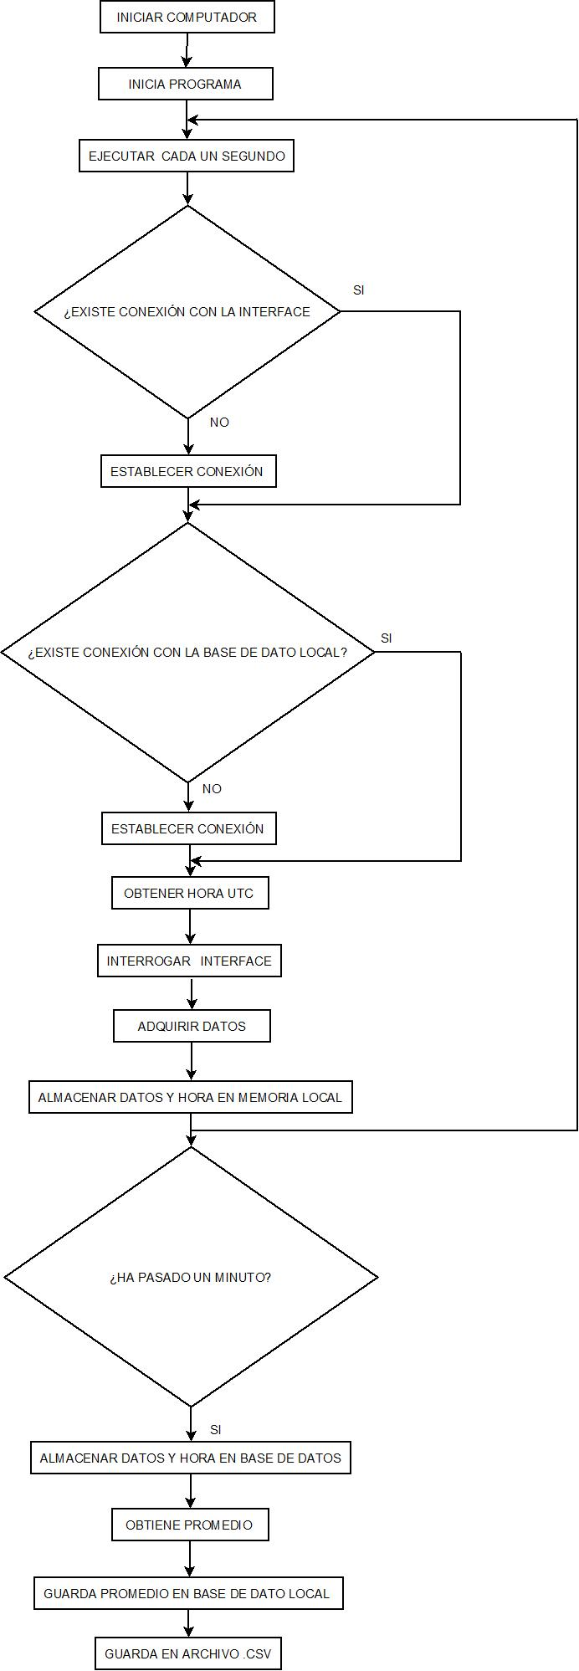

Explicación del diagrama
Al encender el computador, se inicia automáticamente el programa. Este cada vez que que pasa un segundo independiente del proceso anterior, inicia una nueva rutina donde verifica si existe una conexión con la interface encargada de recolectar la información de los sensores. En el caso de que no exista la establece. Luego verifica si existe una conexión con la base de dato local que se encuentra en el pc en el caso de que no se encuentre presente la establece.

A continuación el programa obtiene la hora UTC del computador y interroga a la interface que se encuentra conectada a través de un puerto USB, esta le responde entregándole la mediciones obtenidas de los sensores. Al pasar un minuto el programa calcula el promedio de todas las mediciones y lo almacena en un archivo del tipo .CSV y además lo almacena en la base local.

Interface censores computador
Para configurar la interface computador sensores fue necesario programarla en su propio lenguaje, que resulta ser una adaptación de C
El funcionamiento de esta interface se describe en el siguiente diagrama de flujo
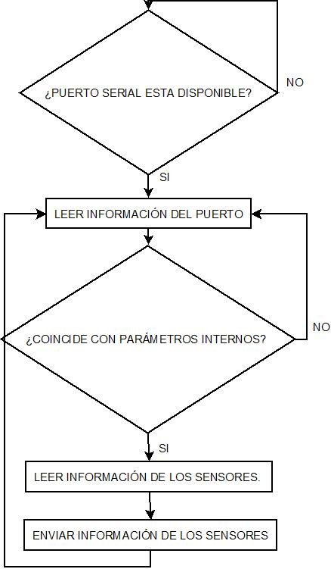

La interface está continuamente esperando que se establezca la conexión serial, una vez que esta se establece, queda en espera de recibir información mediante esta vía y al momento de recibir cualquier dato compara con los parámetros internos, y si coincide muestrea la información de los sensores y posteriormente se envía por medio de este puerto al computador para que el programa principal pueda obtener estos valores y utilizarlo.

Base de datos

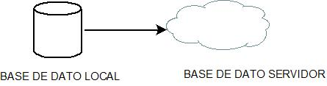

En el sistema se podrán distinguir dos bases de datos distintas la primera será Sqlite y se encuentra ubicada en el computador local y la segunda será MySql que se encuentra ubicada en el servidor de la Universidad de los Andes y a través del cual las personas podrán acceder a los datos.
Los datos de la base de dato local serán subidos a la otra cada cierto tiempo determinado por el usuario

En Sqlite distinguiremos dos tablas que son

Mediciones

Descripción de sensores
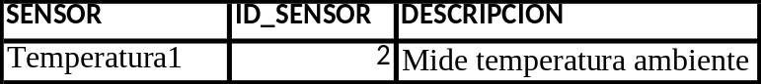

La primera es la que almacena el promedio de las mediciones para los distintos sensores y se puede ver que esta dividida en 5 recuadros que son:
- ID_MEDICIÓN
- ID_SENSOR
- FECHA
- MEDICIÓN
- DESPACHADO

Id_medición
El id medición es un campo que se auto rellena cada vez que se inserta un dato en la tabla aumentando en uno en uno cada vez y refleja el numero de operación, es necesario a la hora de referenciar alguna fia de la base de dato.
Id_sensor
El id medición indica a cual de los sensores corresponde la medición echa.
Fecha
La fecha corresponde al año, mes, día, hora, minuto y segundo en que fue almacenado el dato, según el protocolo UTC.
Medición
La medición corresponde al valor que alcanzo la medición de un sensor, carrese de unidades, en la tabla, para poder ser trabajado como un numero.

Despachado
Este campo indica si el dato fue o no subido a la base de dato universal. En el caso que aun no halla sido subido tendrá un 0, y si ya fue subido tendrá un 1, esto para evitar subir dos veces el mismo dato.

Y la segunda tabla contiene 3 campos que son:
- SENSOR
- ID_SENSOR
- DESCRIPCIÓN

Sensor
Este campo contiene el nombre del sensor

Id_sensor
Contiene un numero que representa al sensor correspondiente.

Descripción
Contiene una descripción del sensor o el lugar donde se encuentra ubicado, o cualquier información que deba incluirse en este.
En la base de dato MySql se podran distinguir dos tablas muy parecidas a la anteriores.
Mediciones
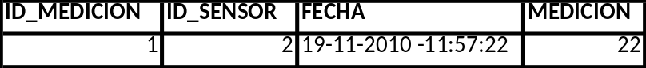

Descripción de sensores

La primera tabla es idéntica a la tabla utilizada en Sqlite con la diferencia que no tiene el campo despachado, dado que si esta en esta base de dato significa que fue despachado.
Y la segunda tabla es idéntica a la de Sqlite.

La razone de tener dos base de datos separadas es simple, permite ahorrar energía dado que la conexiones a internet serán por tiempo limitado y no se mantendrán todo el día ahorrando energía considerablemente, además cada vez que un usuario consulte a la base de dato consultara a la del servidor y no a la local reduciendo la cantidad de proceso del computador local y los datos enviados lo que se traduce en un ahorro de energía.
En resumen solo se enviaran una sola vez cada dato y no cada vez que alguien consulte, y el procesamiento por cada consulta no lo hará el computador local.

Watchdog (perro guardián)
Es un programa que monitoreara constantemente el sistema y en el caso de que se produzca una falla se reiniciara el sistema de manera automática para continuar almacenando información.

- IMPLEMENTACIÓN DE ESTE SISTEMA EN EL PROYECTO ACQUANIEBLA.

Como segunda parte de la memoria se diseño la implementación el sistema descrito anterior mente en el proyecto de Acquaniebla

Resumiendo Acquaniebla es un proyecto que pretende obtener agua de la neblina a través de atrapas nieblas, hoy en día es una técnica que ya se está realizando pero no existe mucha información acerca del verdadero funcionamiento de estos sistemas, por lo que resulta fundamental la implementación de un sistema de monitoreo que permita obtener los datos en tiempo real o con desfases menores a un día.
Por lo que la implementación del sistema descrito con anterioridad resultara fundamental, para esta tarea, además se tendrá que incluir otros sistemas como serán:
Sistema de potencia:
Es el encargado de proveer la energía necesaria para que todo el sistema funcione correctamente. Y pose los elementos y características descritas en los capítulos anteriores.

6.1) Hardware especifico:

Computador TRIM SLICE.
Es un computador de muy bajo consumo, solo 8 wats capas de correr los programas descritos con anterioridad
La razón de no ocupar uno computador común es su alto consumo de energía lo que se traduce en un alto costo al construir el sistema de potencia.

Sistema de potencia
El sistema de potencia estará compuesto por un panel solar, una batería, un regulador de carga cables, sistemas de protección.
Los elementos seleccionados son:
Regulador de carga:
Panels solar:
Batería:
Y la razón de su selección se puede ver en el siguiente capítulo donde se calcula la dimensión del sistema.

Sistema de comunicación
El sistema para implementar la comunicación será a través de un sistema de banda ancha móvil, provisto por la compañía _______ ya que es el que tiene menor costo de operación y presenta una buena cobertura en la zona asegurándonos el acceso a la red cuando sea necesario.

6.2) Modo de funcionamiento:

El modo de funcionamiento del sistema será análogo al del SAED descrito con anterioridad, solo que en esta implementación obtendrá su energía del sistema solar, quien también alimentara a los sensores. Además el acceso a la red en vez de utilizar una conexión estándar se realizara por medio de banda ancha móvil.

CALCULO DE LAS DIMENSIONES DEL SISTEMA Y LA POTENCIA NECESARIA

En el siguiente capítulo se presentara un cálculo de los Costos, las Dimensiones, la Potencia requerida por el diseño y sus Características

6.1 Dimensionamiento De Las Líneas.

Como ya lo vimos en el capitulo anterior la líneas tienen pedidas y en base a las formulas vista con anterioridad en el capítulo 2 es decir

Donde son la resistividad del conductor a 20°C, el largo del conductor y la sección del conductor y la temperatura del cable respectivamente, es característico para cada uno de los elemento como por ejemplo el del cobre que es de
Determinaremos la perdidas y al caída de tención por cada uno de los segmentos

Ocuparemos la resistividad el cobre como

Para poder dimensionar el sistema de potencia resulta fundamental conocer el consumo total del sistema, y la irradiancia disponible en la zona.

Tramos que componen el sistema de potencia
Por razones prácticas dividiremos las líneas del sistema de potencia en tres tramos

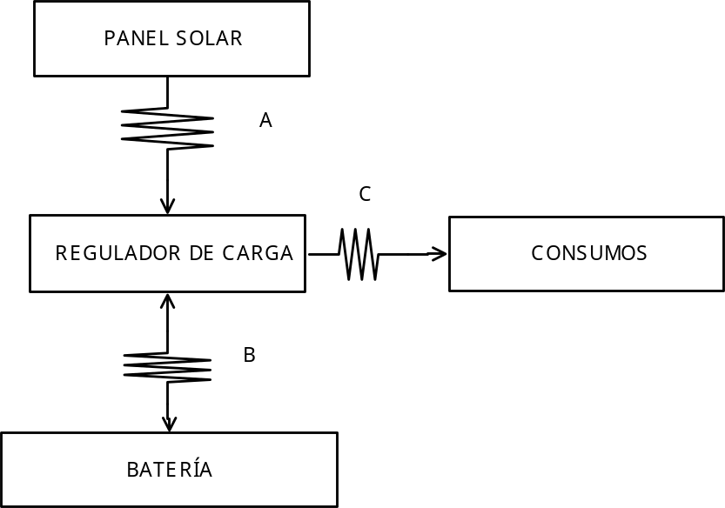

El tramo A corresponde a línea entre el panel solar y el regulador de carga.
El tramo B corresponde al tramo comprendido entre la batería y el regulador de carga, es importante notar que el flujo de corriente es en ambas direcciones, por lo que las pérdidas se consideran el doble al momento de calcularlas.
El tramo C es el comprendido entre el regulador de carga y los consumos. Aunque este tramo en verdad está compuesto por varios tramos comprendido entre el regulado de carga y los sensores, por motivo de simplicidad se hablara como solo uno.

Para poder determinar las perdidas en el tramo C será necesario saber los consumos individuales de cada uno de los componentes, datos entregados en la siguiente tabla.

Para determinar las perdidas en las líneas nos basaremos en la normas para este tipo de instalaciones mencionadas en el capítulo de energía solar. Y ocuparemos la máxima potencia que puede utilizarse

Es decir las pérdidas en el tramo C se dividirán en dos tipos:

- Computador

Primero dado que el Olimexino y el internet móvil están conectados directamente al computador, se considerara que están en una misma línea.

Se utilizaran 6 metros de cables de sección de 2,5 y se supondrá una temperatura promedio de 30°C con lo que veremos que la resistencia será de 0,04388736 Ω y dado que la potencia que consumen es de 7W la corriente que circula será de es de circularan 0,59A se tendrá una pérdida de 0,015W y una caída de tención de tan solo un 0,21% que está bajo el 3% reglamentario

- Sensores
El segundo tipo, los sensores que no estarán ubicado a mas de 5 metros del regulador y serán 6 sensores distinto, por lo que las perdidas serán de:
Utilizando 10 metros de cables de sección de 2,5 y se supondrá una temperatura promedio de 30°C con lo que veremos que la resistencia será de 0,073 Ω y dado que circularan 0,07A se tendrá una pérdida de 0,00035 y una caída de tención de tan solo un 0,1 % que está bajo el 3% reglamentario y como se consideraron 6 sensores la pérdida total será de 0,0021W

Es decir las pérdidas del tramo C son de 0,0171W

Para el cálculo de las perdidas en los tramos A y B ocuparemos el caso en que la corriente que circula sea mayor, para esto recurriremos a la siguiente sección donde según la radiación solar y los paneles seleccionados obtendremos la corriente total que circula

El largo del tramo A dado por la separación entre los paneles y el regulador nos será superior a 5 metros, por lo que será necesario 10 metros de cable y ocupando un cable 8 de sección y suponiendo una temperatura promedio de 30°C la resistencia de este será de 0,045 Ω y como la potencia de las placas elegidas es de 120W la radiación máxima es de 442 W/hr y el voltaje es en promedio 17V la corriente que circulara será de 3,12 y la pérdida será de 0,44W y la caída de voltaje de solo un 0,84%

Análogo para el tramo B donde se consideraran 10m de cable de sección 6 y la misma temperatura obteniendo una resistencia de 0,0304Ω solo que en este caso las perdidas serán mayores debido a que la tención bajara a 12V incrementando las perdidas a 0,595W y con una caída de voltaje de 1,12%

6.2 Dimensionamiento De Los Paneles Solares
Para poder determinarla potencia que requiere los paneles solares fue necesario determinar los consumo de todo el sistema, las perdidas operacionales de los distintos elementos y las perdidas en las líneas, además de la irradiancia de la zona para lo que fue fundamental el estudio de irradiancia “irradiancia solar en el territorio de la república de chile” con el cual se obtuvieron una estimación de la irradiancia (ver anexo 1 para conocer la irradiania en la zona (esto va como pie de pagina) ) en la zona donde se va a colocar los paneles y así poder estimar la energía que se puede generar diariamente.
Según la inclinación y la orientación de un panel se puede obtener mayor o menor cantidad de energía en día, y esta relación cambia según el mes, siendo más efectiva distinta pociones en distintos meces, pero el criterio que se ocupo fue el mejor caso para el peor mes
Consiste en obtener la energía diaria en los distintos meces y encontrar el mes en el que se produce menos energía, una vez hallado se busca la inclinación y orientación que produzca la mayor cantidad, descartando la posibilidad de ser más eficiente otros meces.

Según el estudio el peor mes es el de julio en el que en promedio al día solo se reciben 2,653kWH al día en la mejor orientación que corresponde a azimut de 180 grados al norte y una inclinación de 40° con respecto a la tierra.

Existen día en el que la radiación será menor que el promedio y otros en que será mayor que ella por lo que será necesario definir cuantos días podrá funcionar el sistema sin recibir energía del sol, a esto se le llamara factor de Seguridad y principalmente afecta el tamaño de la batería.
Además para poder recuperar la carga de la batería en el caso que haya radiación, los paneles deberán estar sobredimensionados, a este factor lo llamaremos factor de sobredimensión.
En resumen la irradiancia de la zona, los consumos, factor de Seguridad y factor de sobredimensión. Determina el tamaño del sistema.

La potencia necesaria será de:
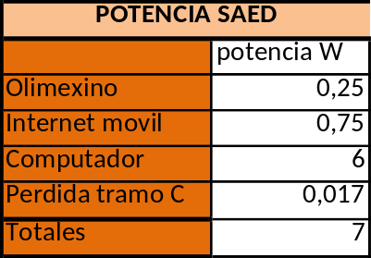

Consideraremos un factor de seguridad de 5 y un de sobredimensión de 35% y una perdida operación de un 20% que incluye las pérdidas de la batería al cargar, del regulador de carga y de los tramos A y B de la líneas.

Podremos concluir que la energía diaria que se requiere es de 168 Wh por día y considerando el factor de seguridad de 5 la batería deberá ser de 70 ampere, Como la eficiencia de los paneles consultados se encuentra alrededor del 13% veremos que según la irradiación promedio diría

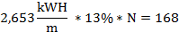
Donde N= metros cuadrados del panel
Donde resolviendo obtenemos que el necesitamos 0,6 lo que corresponde a un panel de 79W de potencia.

Pero como existe el factor de sobredimensionamiento de 35% los paneles deberán ser de 107W.

6.3 Dimensionamiento de los Reguladores De Carga y Sistema de Protección
Dado que se necesitaran un panel de 107W de potencia deberemos ocupar un regulado de al menos 9A para y deberemos colocar: un fusible en el tramo A de 10Amperes, otro de 10amperes en el tramo B y uno de un ampere para el tramo C entre el computador y el regulador.
Tal como lo muestra la figura:
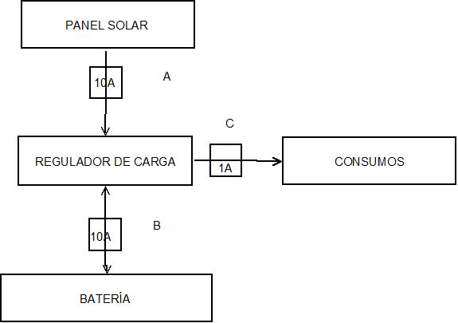

COSTOS DE INSTALACIÓN DEL SISTEMAS SAED
Los costos de instalación se dividirá en dos partes, la primera comprenderán solo la implementación del SAED. Y la segunda será el costo de implementar el sistema SAED para el proyecto Acquaniebla.

  - Implementación Del Sistema SAED Para El Hogar o Empresa
En la siguiente tabla se muestra un resumen de los elementos que se necesitaran para implementar el SAED

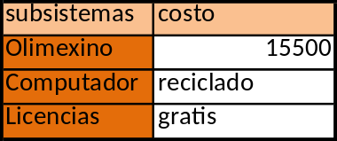

Como se puede ver lo único que se debe adquirir es un olimexino que se ocupara como dispositivo entre el computador y los sensores. Es en este momento donde se ve justificada la elección de programa que no requieren licencias pagadas.
Y este es el costo de implementarlo en cualquier compañía o hogar, además hay que agregarle el costo de los sensores que dependerán de lo que se desea medir.

  - Implementación Del Sistema SAED En Acquaniebla
La evaluación de los costos de la segunda parte se hace un poco más complicada debido a que se requiere una gran cantidad de elementos que describiremos a continuación

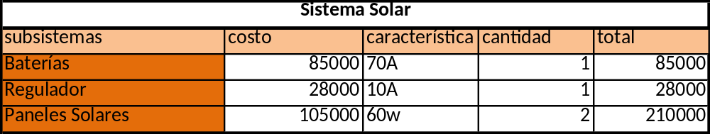

El costo total de implementar el sistema en el proyecto Acquaniebla será de $538500 el aumento de precio con respecto al caso anterior se debe a la ausencia de energía eléctrica por lo que se debe buscar sistemas de bajo consumo y además implementar un sistema de energía solar que incrementa considerablemente el costo del proyecto.
BIBLIOGRAFÍA
- Bravo E, 2007. Integración de energía eólica y solar para pequeñas comunidades o familias aisladas del sistema eléctrico interconectado. Santiago, Chile: U. Andes.

- Carranza F, 2004. Proceso De Caracterización v-I de celdas solares con labview. México, Instituto Politécnico Nacional

- Chicala C, 2004. Adquisición De Datos; Medir Para Conocer y Controlar. España, Barcelona, Tiempo Real.

- Chile. Comisión Nacional de Energía, 2008.Aerogeneradores, Normas energías renovables. Santiago

- Chile. Comisión Nacional de Energía, 2008. Energía fotovoltaica, Normas energías renovables. Santiago

- Chile. Comisión Nacional de Energía, 2008, Sistemas Híbridos. Santiago, Chile

- Jefferson W, 2005. Sustainable energy: choosing among options Cambridge, Mass. The MIT Press

- Reyes L., J. Otálora, A. Velásquez, J. López, B. Buitrago, J. Tobón. 2006. Diseño de un sistema de bajo costo para la automatización de medidas en experimentos de física. Revista de la Sociedad Colombiana de Física. Vol. 38, Nº. 2 , págs. 850-853

Zhang Bo, Lu Li. 2009. High-speed power grid data acquisition system based on embedded TCP/IP protocol. South china, South China university technology

- Dr. Ing. Juan Carlos Campos Avella. Sistema de adquisición de datos, monitoreo y control en tiempo real de parámetros termodinámicos (lo saque de internet y es de http://www.monografias.com/trabajos29/estrategia-aplicacion-sistema-adquisicion-datos/estrategia-aplicacion-sistema-adquisicion-datos.shtml#a5))

- El prisma, apunte de ingeniera eléctrica, sistema de adquicion de datos(www.elprisma.com/apuntes/apuntes.asp?categoria=603)

- El prisma, apunte de ingeniera eléctrica, líneas de transmisión (http://www.elprisma.com/apuntes/curso.asp?id=7555)

- Bull Soruco Juan Carlo,2007, tesis universidad de los andes, desarrollo de un modelo para uso eficiente de la energía eléctrica en iluminación industrial

- http://www.solener.cl
- ANEXOS
  - Tablas De Radiación
Las siguientes tablas muestra la potencia incidente por metro cuadrado presente en los distintos meses del año en la zona donde va a ser instalado el sistema de medición climatico

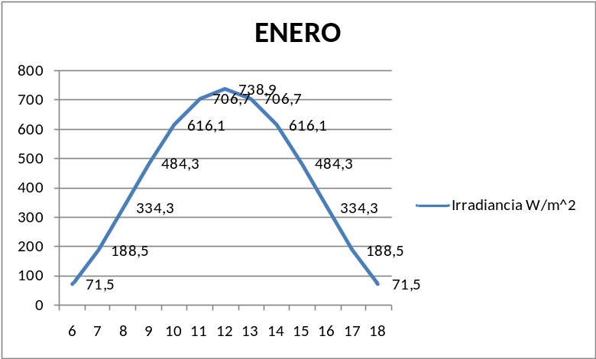

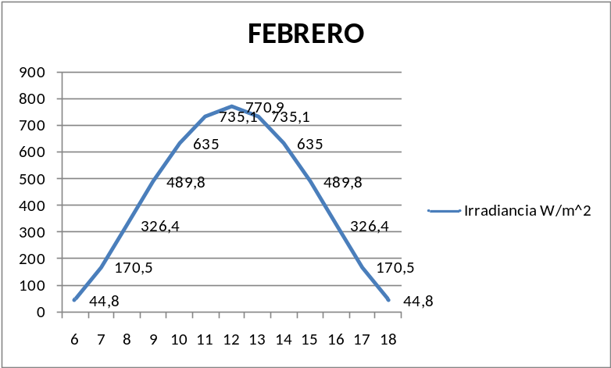
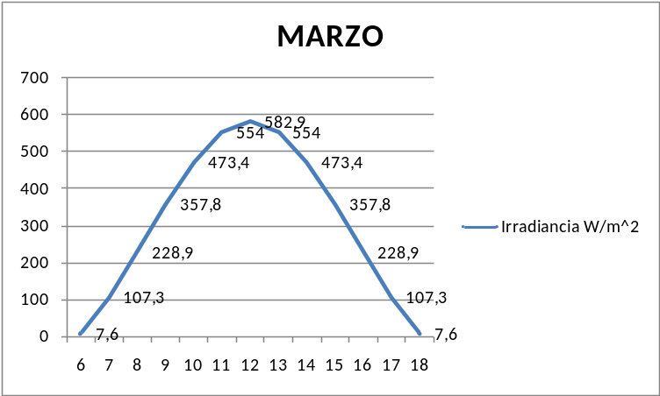
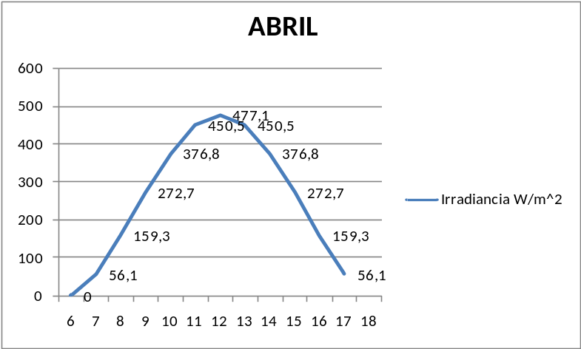

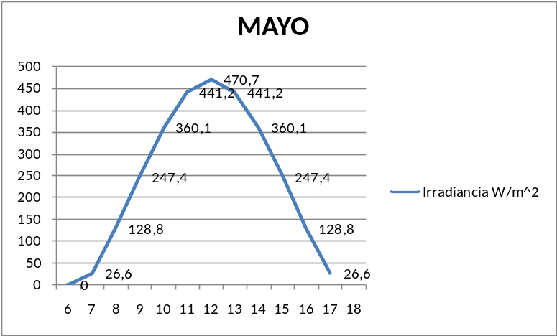
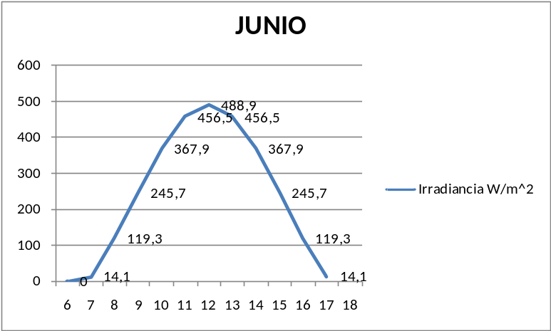
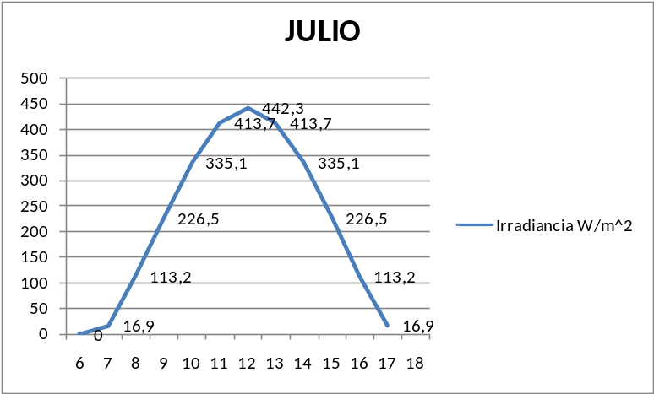
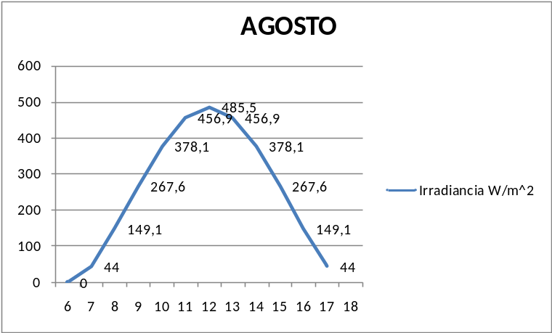
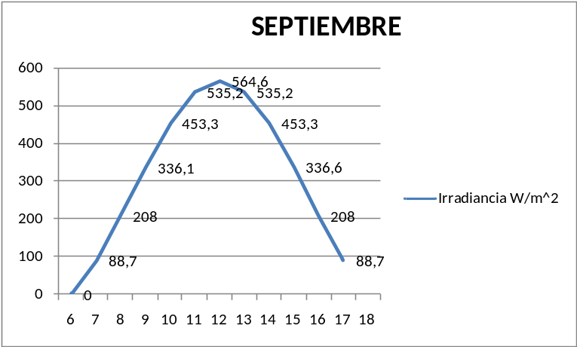

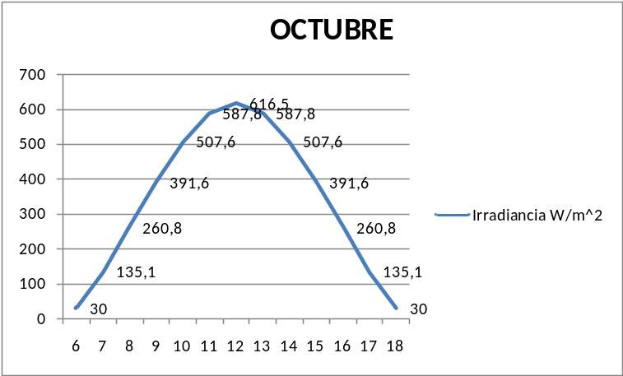

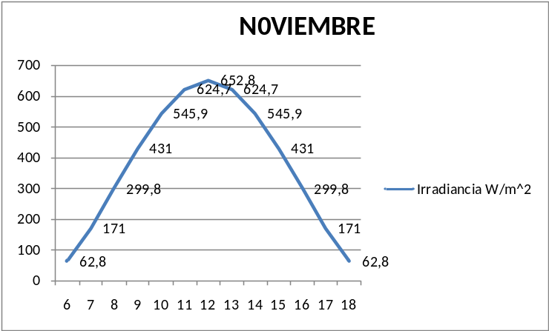
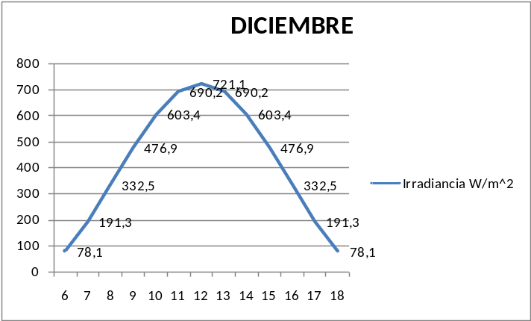

Cosas que he borrado

El programa primero ve si existen la conexión a la interface computador sensores y crea la conexión en caso de existir en caso contrario se reinicia el programa. Luego se repite el proceso pero ahora con la base de datos instalada en el computador. Estableciendo la conexión en el caso que esté disponible o reiniciando el programa si esta no esta se reiniciara.
Para almacenar los datos será necesario tener 4 archivos de texto del tipo. TXT los cuales serán modificados de distintas maneras. Estos se crean al inicio del programa en la carpeta donde se encuentre guardado el archivo del programa y siempre que estos no existan con anterioridad Estos procesos solo se realizaran una sola vez cuando se ejecute por primera vez el programa. Y se consultara la hora UTC para poder tener un registro de la hora en que se realizo las mediciones .

Una vez terminada esta parte se procederá a entrar en un ciclo donde se esperara un segundo, y luego se le enviara una señal a la interface que en ese momento medirá la señal de los sensores y le enviara de vuelta al computador quien la leerá y la utilizara para: guardarla en un archivo “.TXT” junto con la hora, además los guardara en la base de datos y hará el procesamiento deseado con ellos.

La forma de trabajar en los archivo .TXT será la siguiente.
Cada segundo se guardaran los datos en un archivo y al completarse un minuto los archivos de este se traspasaran a otro archivo, borrándose los datos que este contenía. Luego el segundo archivo almacenara todos los datos hasta que se cumpla una hora, en este momento se copiara este archivo en la carpeta de Dropbox y se traspasara su información a otro archivo que almacenara todas las horas hasta que se cumplan 24 en este momento este archivo es copiado en la carpeta Dropbox con el nombre según describe las especificaciones. Y el tercer archivo será limpiado de datos dejando listo para en pesar almacenar nuevamente todas las horas.
La razón de ocupar esta estructura es que permite subir directamente el archivo a Dropbox cada una hora y al final del día según las especificaciones que del proyecto.
La estructura del archivo .TXT será la siguiente:

